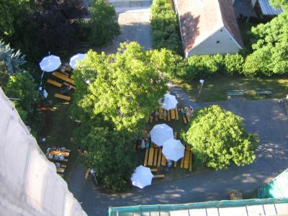 | Herzliche Einladung zum Pfarrfest am Samstag, 24.06.2017  Beginn ist heuer erst um 15.00h mit einer Eucharistiefeier auf dem Kirchplatz. Anschließend ist für Speis und Trank und buntes Programm bestens gesorgt.  Damit das Fest auch gut gelingen kann benötigen wir viele fleißige Helferlein und Kuchenspenden. Bitte tragen Sie sich in die aushängenden Listen ein. Vielen Dank schon heute für Ihre  Mithilfe!!

 | Katholisches Pfarramt Gaustadt St. Josef,  Dr.-Martinet-Str. 11, 96049 Bamberg-Gaustadt  Tel.: +49 (0951) 96588-0 – Fax: +49 (0951) 96588-32  Kto. Nr. 130534 bei der Spk Bamberg, BLZ 770 500 00  IBAN: DE54 7705 0000 0000 1305 34  ViSdP.: S. Sahayaraj, Pfarradministrator  http://www.st-josef-gaustadt.de  st-josef.gaustadt@erzbistum-bamberg.de
Das Pfarrbüro ist
- mittwochs von 8.00h bis 13.00h
- donnerstags von 16.00h bis 18.00h und
- freitags von 8.00h bis 12.00h besetzt.
Annahme von Messintentionen am Mittwoch
Pater Solomon Sahayaraj und Pastoralreferent Gregor Froschmayr erreichen Sie am besten nach vorheriger telefonischer Vereinbarung.
Die Notfallseelsorge Bamberg ist 24 Stunden täglich über die Tel. 0800 1110111, erreichbar.

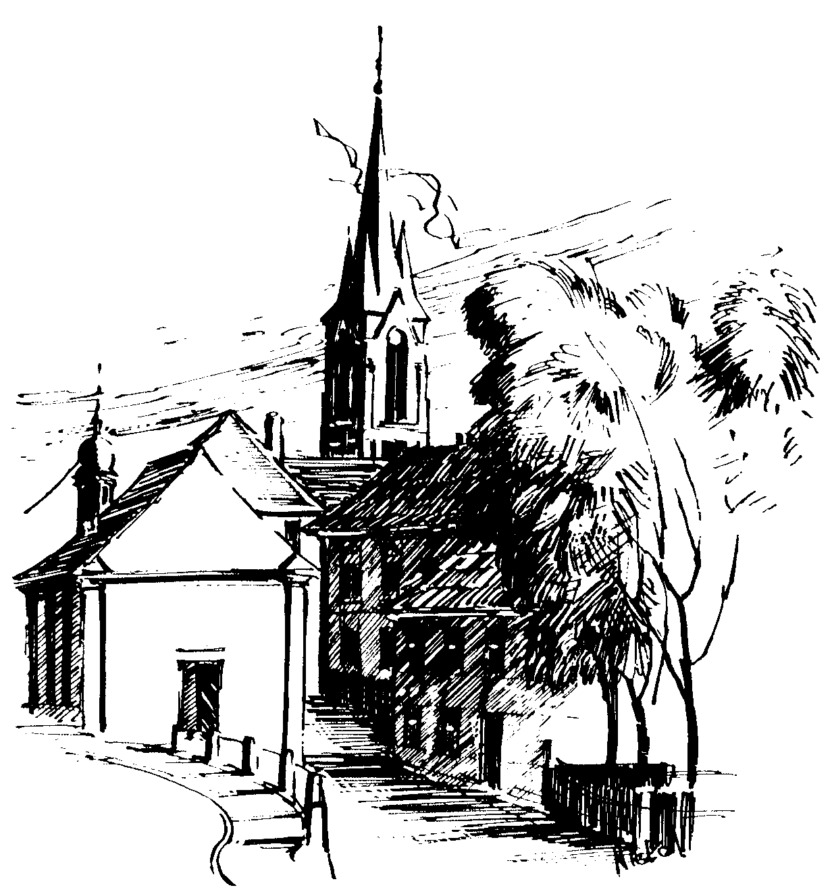 | Gottesdienstordnung  vom 03.06. bis zum 11.06.2017  und  Mitteilungen für die Pfarrgemeinde  Pfingsten

Pfingsten - Hochfest

Samstag, 03.06.2017 Hl. Karl Lwanga u. Gefährten
11.00h portug. Eucharistiefeier im Club (Volksgarten)
18.30h Eucharistiefeier , Gebetsanliegen für ++ Erika PLOCH-STANDKE u. Angeh. in der Pfarrkirche

Sonntag, 04.06.2017
8.30h ukr. Eucharistiefeier im byz. Ritus in St. Johannes d. Täufer
10.00h Eucharistiefeier in der Pfarrkirche
Gebetsanliegen für alle lebenden und verstorbenen Pfarrangehörigen
Kollekte an diesem Sonntag für Renovabis

Pfingstmontag

Montag, 05.06.2017
10.00h Eucharistiefeier in der Pfarrkirche
Gebetsanliegen für alle lebenden und verstorbenen Pfarrangehörigen

Dienstag, 06.06.2017 Hl. Norbert v. Xanten
18.30h Eucharistiefeier in der Sebastianikapelle

Mittwoch, 07.06.2017
9.00h Eucharistiefeier, Gebetsanliegen für Lebende u. ++
Familie HEINLEIN in der Sebastianikapelle

Donnerstag, 08.06.2017
18.30h Eucharistiefeier in der Sebastianikapelle

Freitag, 09.06.2017 Hl. Ephräm der Syrer
9.00h Eucharistiefeier im Seniorenzentrum

Dreifaltigkeitssonntag

Samstag, 10.06.2017
13.00h Brautmesse für Christian SCHARFENSTEIN u. Corinna BUCHBERGER und Tauffeier für Ella SCHARFENSTEIN
in der Pfarrkirche
15.00h portug. Eucharistiefeier in der Sebastianikapelle
18.30h Eucharistiefeier , Gebetsanliegen für ++ Ludwig
HASSFURTHER u. Angeh. – (f. + Helmuth DÜNKEL) –
(f. + Erwin KRUG) – (f. + Fritz KROPF) in der Pfarrkirche

Sonntag, 11.06.2017 (Hl. Barnabas, Apostel
8.30h ukr. Eucharistiefeier im byz. Ritus in St. Johannes d. Täufer
10.00h Eucharistiefeier in der Pfarrkirche
Gebetsanliegen für alle lebenden und verstorbenen Pfarrangehörigen
Kollekte an diesem Sonntag für die Pfarrei
Beichtgelegenheit nach Vereinbarung
Eucharistiefeiern im Seniorenzentrum St. Josef: täglich um 9.30h, freitags um 9.00h

Pfarrliche Termine:
Di,06.06. | 15.00h | Seniorenzentrum | Helferkreis
 | 19.15h | Pfarrhaus | Taufgespräch für Taufe 17.06.

